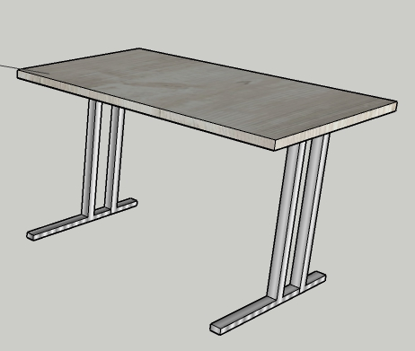  1. | Kancelársky stôl  Počet kusov : 3 ks  Rozmer: 1200x800x760 mm  Popis:  Odtieň: dtdl pínia cascina  Kovová noha 720 mm | Cena bez DPH za kus | Cena s DPH za kus | Spolu  Bez DPH | Spolu  S DPH
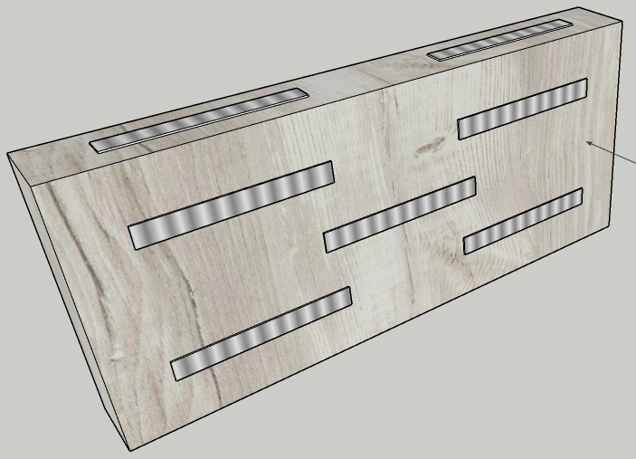  2. | Kryt radiátora s ventilačnými mriežkami  Počet kusov : 1 ks  Rozmer krytu: 1700x760x200 mm  Rozmer vetracej mriežky: 60x500 mm  Popis  Odtieň: dtdl pínia cascina | Cena bez DPH za kus | Cena s DPH za kus | Spolu  Bez DPH | Spolu  S DPH
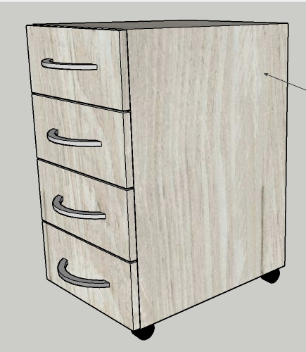  3. | Šuplíkový kontajner  Počet kusov : 3 ks  Rozmer: 700x500x400 mm  Popis:  Počet šuplíkov: 4 ks  Šuplík s tlmením a plechovou bočnicou na kolieskach s brzdou.  Úchytka kovová 128 mm  Odtieň: dtdl pínia cascina  Otočné plastové kolieska | Cena bez DPH za kus | Cena s DPH za kus | Spolu  Bez DPH | Spolu  S DPH
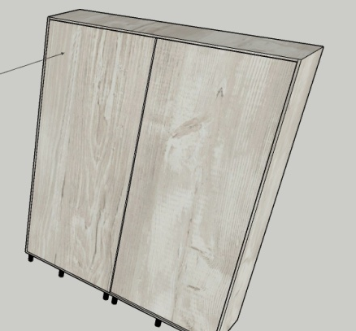  4. | Skriňa odsúvacia rozoberateľná s policami  Počet kusov: 1 ks  Počet políc: 16 ks  Rozmer: 2500x1950x500mm  Odtieň: dtdl pínia cascina  Kovová noha 100 mm  Skriňa bude rozdelená na 4 rovnomerné časti, so štyrmi odsúvacími dverami, do každého predelu sa umiestnia 4 police. Príslušná fotodokumentácia je ilustračná. | Cena bez DPH za kus | Cena s DPH za kus | Spolu  Bez DPH | Spolu  S DPH

5.  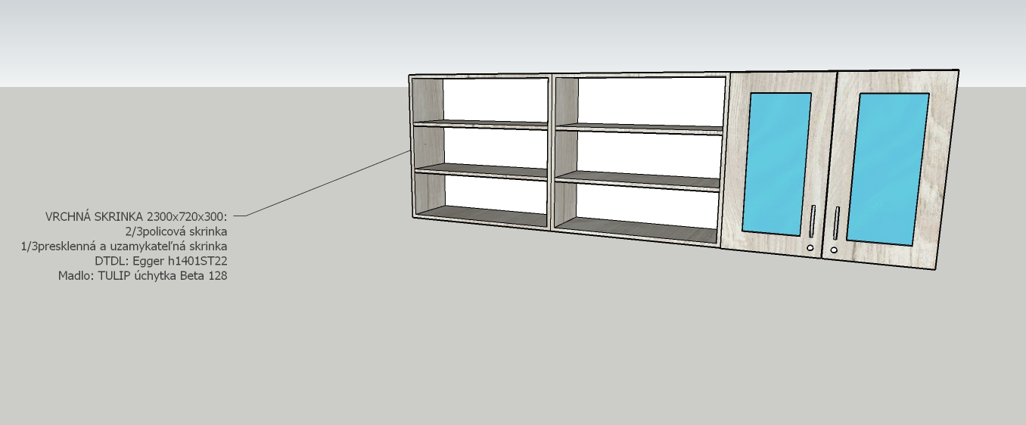 | Vrchná skrinka  Počet kusov: 1 ks  Rozmer: 2300x720x300 mm  Skrinka je rozdelená na tri časti. 2/3 tvorí policová skrinka so štyrmi policami , a 1 /3 tvorí presklenná ( číre sklo )a uzamykateľná skrinka so dvoma policami. Počet všetkých samostatných políc 6 ks  Odtieň: dtdl pínia cascina  Úchytka kovová 128 mm 2 ks |  | Cena bez DPH za kus | Cena s DPH za kus | Spolu  Bez DPH |  | Spolu  S DPH
6.  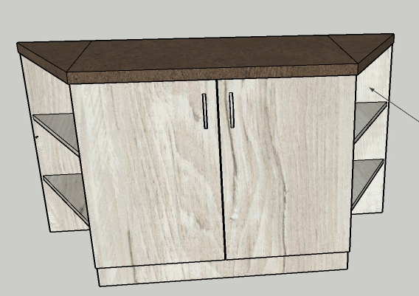 | Skrinka policová otváracia  Počet kusov: 1 ks  Rozmer: 1600x820x600 mm  Bočné police pod uhlom 4 ks, vnútorná polica 1 ks  Odtieň:  Pracovná doska: valentíno hnedé  Skrinka: dtdl pínia cascina  Kovová úchytka 128 mm 2 ks |  | Cena bez DPH za kus | Cena s DPH za kus | Spolu  Bez DPH |  | Spolu  S DPH
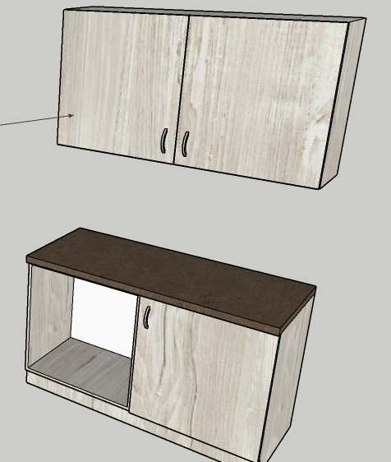  7. | Kuchynská linka  Rozmer vrchnej policovej otváracej skrinky: 1400x720x300 mm  Popis: Kovová úchytka 128 mm 2ks  Počet políc: 2 ks  Rozmer spodnej otváracej skrinky s otvorom pre umiestnenie chladničky: 1400x860x600 mm  Popis: Kovová úchytka 128 mm  Počet políc: 1 ks  Odtieň:  Pracovná doska: valentíno hnedé  Skrinka: dtdl pínia cascina s výrezom pre umiestnenie dresu a dodaním dresu s odkvapovou plochou  Rozmer drezu: 780x435 mm,  Materiál: nerez |  | Cena bez DPH za kus | Cena s DPH za kus | Spolu  Bez DPH |  | Spolu  S DPH
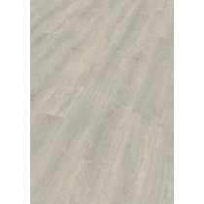  8. |  | Laminátová podlaha s priznanou hranou:  Odtieň: Dub Shelby sivý  Rozmer: 25 m²  Rozmer lamely: 1292x192 mm  Hrúbka: 8mm  K podlahe sú nutné lišty, so spojovacím príslušenstvom a s podložkou pod laminátovú podlahu, montáž pokládka podlahy | Cena bez DPH za kus | Cena s DPH za kus |  | Spolu  Bez DPH |  | Spolu  S DPH

 | Cena spolu bez DPH | DPH 20%/10%  (nehodiace sa vyškrtnite) | Cena spolu s  DPH
Sumár rozpočtu
(Konečné sumy zo sumáru rozpočtu sa uvádzajú do prílohy č. 1 Návrh na plnenie kritérií )

Identifikačné údaje:
Obchodné meno:
Adresa:
IČO:
------------------------------ |  | ..............................
Dátum |  | Meno oprávnenej osoby Pečiatka podpis

